PLANEJAMENTO DO TCC
SCRUM MASTER
Gestão de desenvolvimento de Diagrama de Classes.
DIAGRAMA DE CLASSE
É uma ferramenta para ilustrar/detalha a estrutura de uma aplicação, como é composta: classes, padrões, objetos. Ajuda a criar um panorama e documentar a solução (facilita na criação e manutenção).
CLASSE ABSTRATA
Itálico ou entre << >>. São classes não instanciadas, ou seja, ainda estão no modo mais abstrato possível.

RELACIONAMENTO DE HERANÇA
Todas as subclasses herdam todos os atributos e métodos da superclasse. A grande vantagem de se trabalhar com subclasses é que basta adicionar um atributo na superclasse (uma única vez) e esse atributos será adicionado em todas as subclasses de uma só vez.
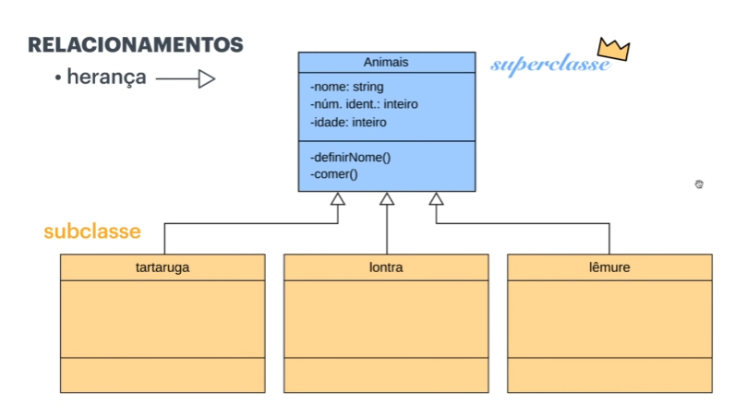

RELACIONAMENTO DE ASSOCIAÇÃO
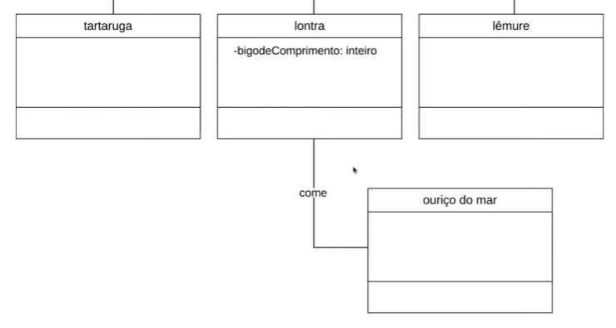
Não mostra dependência, mas um tipo de associação simples.

RELACIONAMENTO DE AGREGAÇÃO
Tipo especial de associação. É um grupo para incluir uma classe já existente, seria o equivalente ao coletivo de uma classe. A porção mais individual de uma classe não necessariamente precisa fazer parte desse grupo
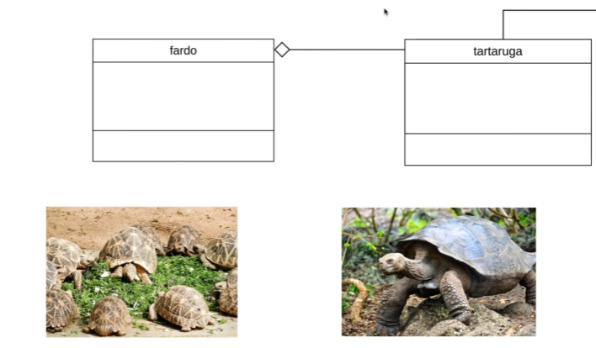

RELACIONAMENTO DE COMPOSIÇÃO
É quando uma classe depende de outra para existir. E a exclusão da classe primária resulta, obrigatoriamente na exclusão da classe secundária. Esse tipo de relacionamento possui o princípio da multiplicidade que é o número de classes secundárias que existirão dentro da classe primária.
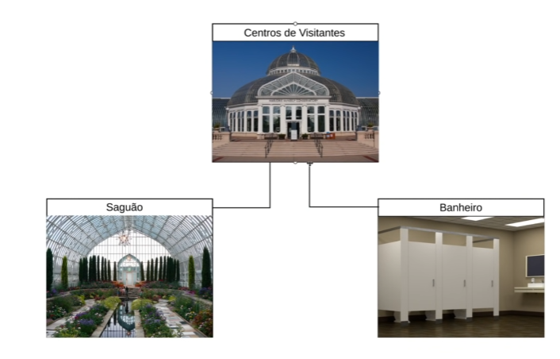

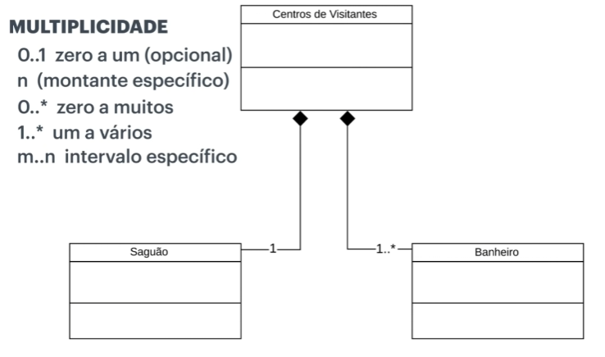

QUAIS AS ENTIDADES DO MUNDO REAL A SEREM REPRESENTADAS NA APLICAÇÃO?
Para iniciar, comece com classes candidatas (em análise) pois podem mudar no decorrer do projeto. Ajuda demais na criação de Banco de Dados, pois cada classe pode representar uma tabela no banco.
- CLASSES: Devem representar uma só abstração do mundo real (Usuário) (Histórico);
Substantivo e início com letra maiúscula.
- ATRIBUTIOS:
- MÉTODOS:

https://app.diagrams.net/ s
- https://www.youtube.com/watch?v=rDidOn6KN9k
- https://www.youtube.com/watch?v=niGtsDAaqzc
- https://www.youtube.com/watch?v=SkGfakcWWS0

